Федеральное государственное бюджетное образовательное учреждение высшего образования

«Пермский национальный исследовательский политехнический университет»

Электротехнический факультет

Кафедра ИТАС

Отчёт по творческим работам

Разработка калькулятора

Выполнил: студент группы

Рис-20-1б Ахматнурова О.Ф

Проверил: доцент кафедры ИТАС

Полякова О.А.

Пермь, 2021

Содержание

1 Творческая работа №1. Разработка калькулятор 3

1.1 Постановка задачи 3

1.2 Анализ задачи 3

1.3 Результат работы программы 5

1.4 Достоинства программы 8

1. Творческая работа №1. Разработка калькулятор
   1. Постановка задачи

Создать и реализовать алгоритм калькулятора действий над дробями.

Калькулятор должен выполнять следящий ряд функций: ряд арифметических действий над обыкновенными и десятичными дробями и выполняет конвертирование.

* 1. Анализ задачи

1. Исходя из поставленной задачи, имеем необходимые элементы в каждом из окон:
2. LineEdit – Текстовое поле, для отображения введенного числ;
3. Button – Кнопка, для взаимодействия с формой;
4. ComboBox – Кнопка, с выбором операций.
5. В калькуляторе разработано 3 окна. В окнах с обычными и десятичными дробями реализованы арифметические действия (+,-,*,/)

switch (ui->comboBox_2->currentIndex()) //+-×÷

{

case 0:

res=a+b;

break;

case 1:

res=a-b;

break;

case 2:

res=a*b;

break;

case 3:

res=a/b;

break;

}

1. Окно 1 – это окно действий над обычными дробями;

В окнах вначале вычисляет нод (наибольший общий делитель), далее сокращаем их для удобства, после выполняет выбранную арифметическую операцию и выводит ответ.

int **nod**(int a, int b) { //вычисление НОД для сокращения дробей

while (b > 0) {

int c = a % b;

a = b;

b = c;

}

return a;

И предусмотрен вывод ошибки не некорректный ввод и так же на деление на 0.

if (QString::number(d)!=ui->lineEdit_4->text())

{

QMessageBox::critical(this, "Ошибка","некорректный ввод");

return;

}

if (b==0 || d==0 || (c==0 && ui->comboBox->currentIndex()==3))

{ //если знаменатели нули или если делим на нулевую дробь, то ошибка

QMessageBox::critical(this, "Ошибка","некорректный ввод. деление на нуль");

return;

1. Окно 2 – это окно действий с десятичными дробями;

Во 2 вкладе нет ничего необычного, выполняет арифметическое действие, выбранное пользователем после выводится ответ, так же предусмотрен вывод ошибок не некорректный ввод.

1. Окно 3 – это окно для конвертирования из обычно в десятичную и на оборот.

Первое поле предназначено для обычных дробей, то есть вводите числитель и знаменатель, после нажимаете вычислить и во втором поле выводится результат конвертирования.

Второе поле предназначено для обычных дробей, то есть вводите во втором поле десятичную дробь после же нажимает вычислить у нас в первом поле выведется результат конвертирования.

Если же при конвертировании будут заполнены оба поля, то выводится ошибка, так как при конвертировании из обычно должна быть пустая десятичная так как туда выводится результат конвертирование и собственное так же работает и на оборот.

{

QMessageBox::critical(this, "Ошибка","некорректный ввод\nтолько одна из областей ввода должна быть пустой");

return;

}

* 1. Результат работы программы

Обычные дроби

Рассотрим ряд примеров на вывод ошбики. Пример, на ввод некорректного значения и деления на 0 (рисунок 1,2).

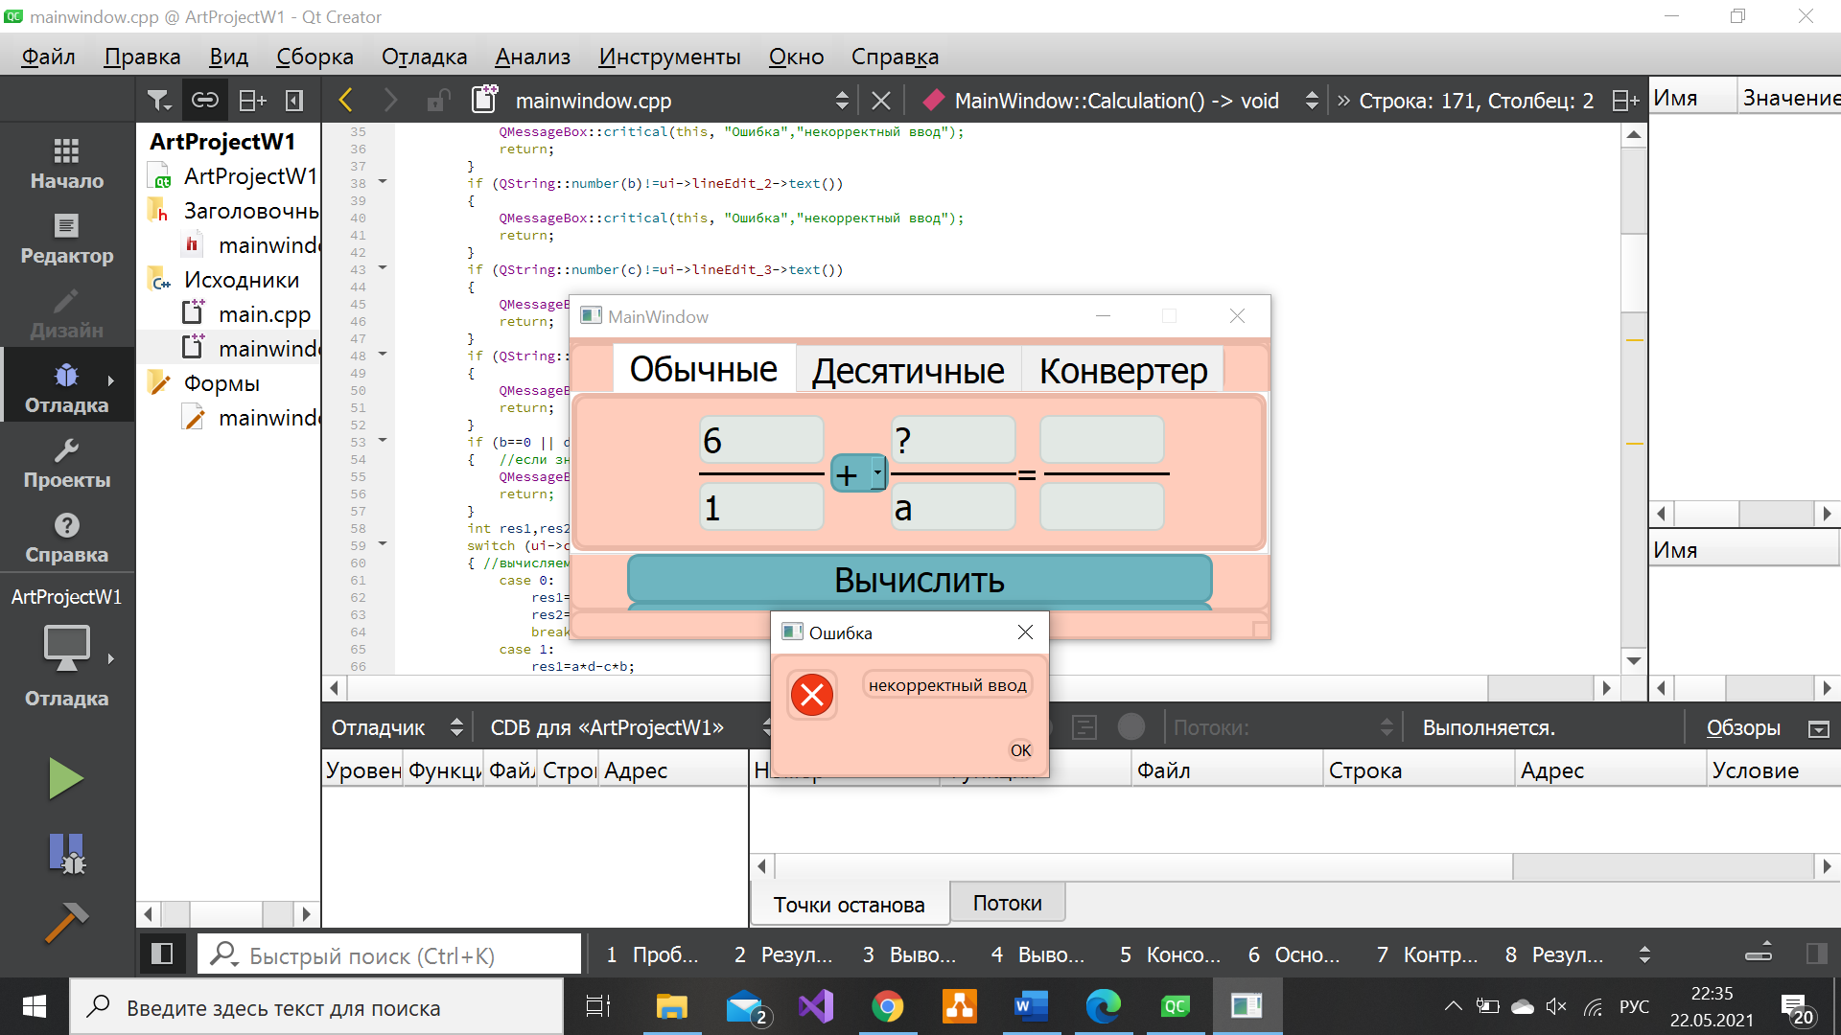

Рисунок 1 – Сообщение об ошибки не некорректный ввод значения

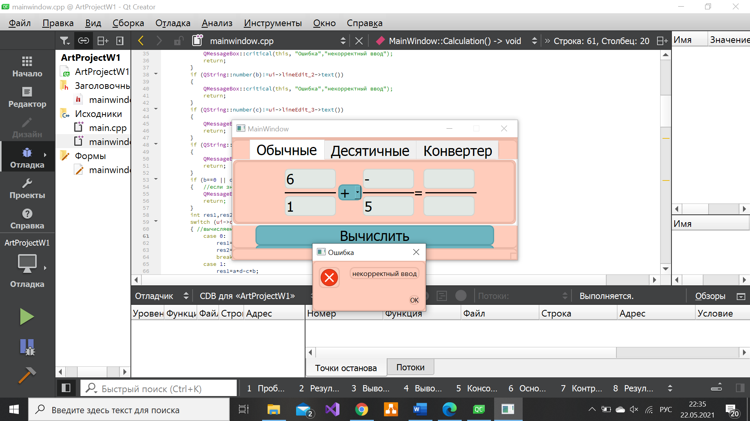

Рисунок 2 – Сообщение об ошибки не некорректный ввод значения

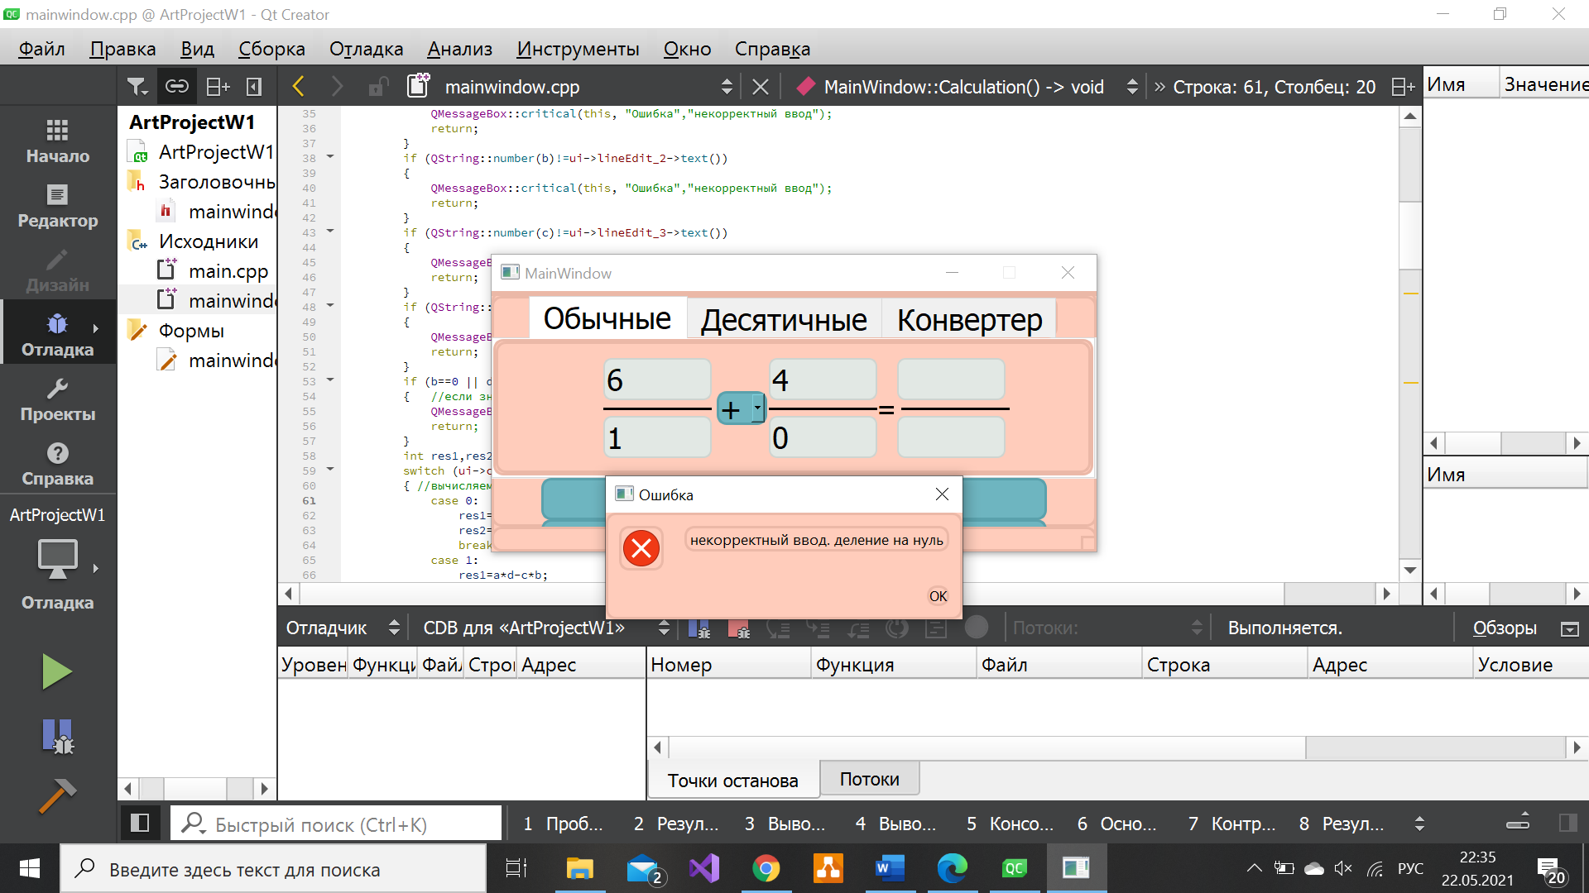

Рисунок 3 – Сообщение об ошибки об делении на ноль

Пример на сложение дробей (рименок 4).

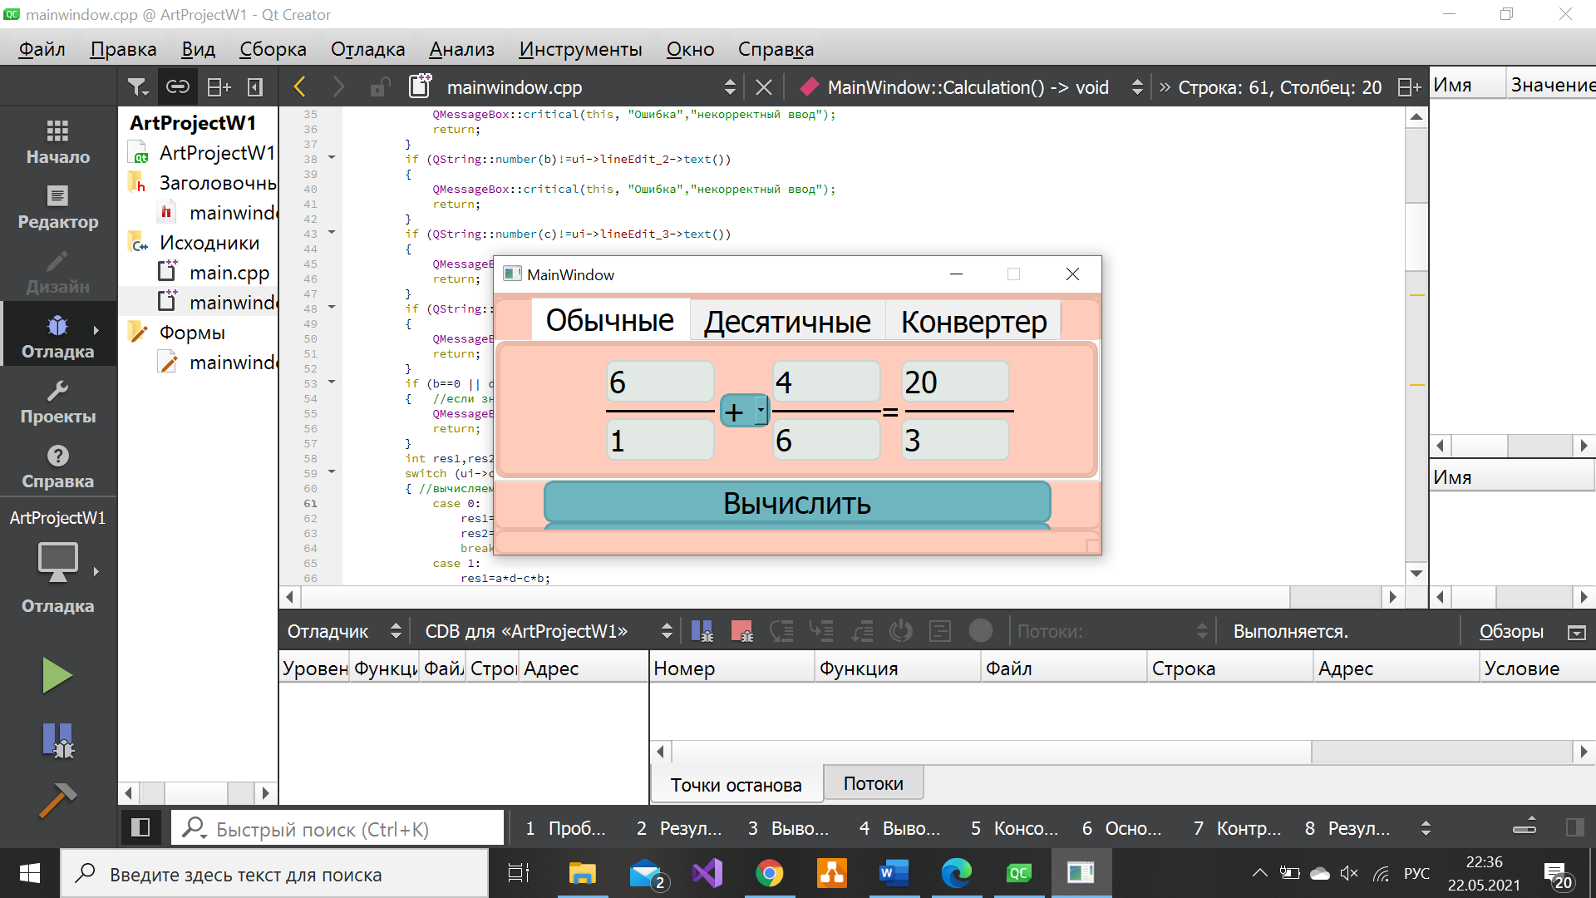

Рисунок 4 – Результат сложения обычных дробей

Десятичные дроби

Пример работы программы с неккоретным водом значения (рисунок 5).

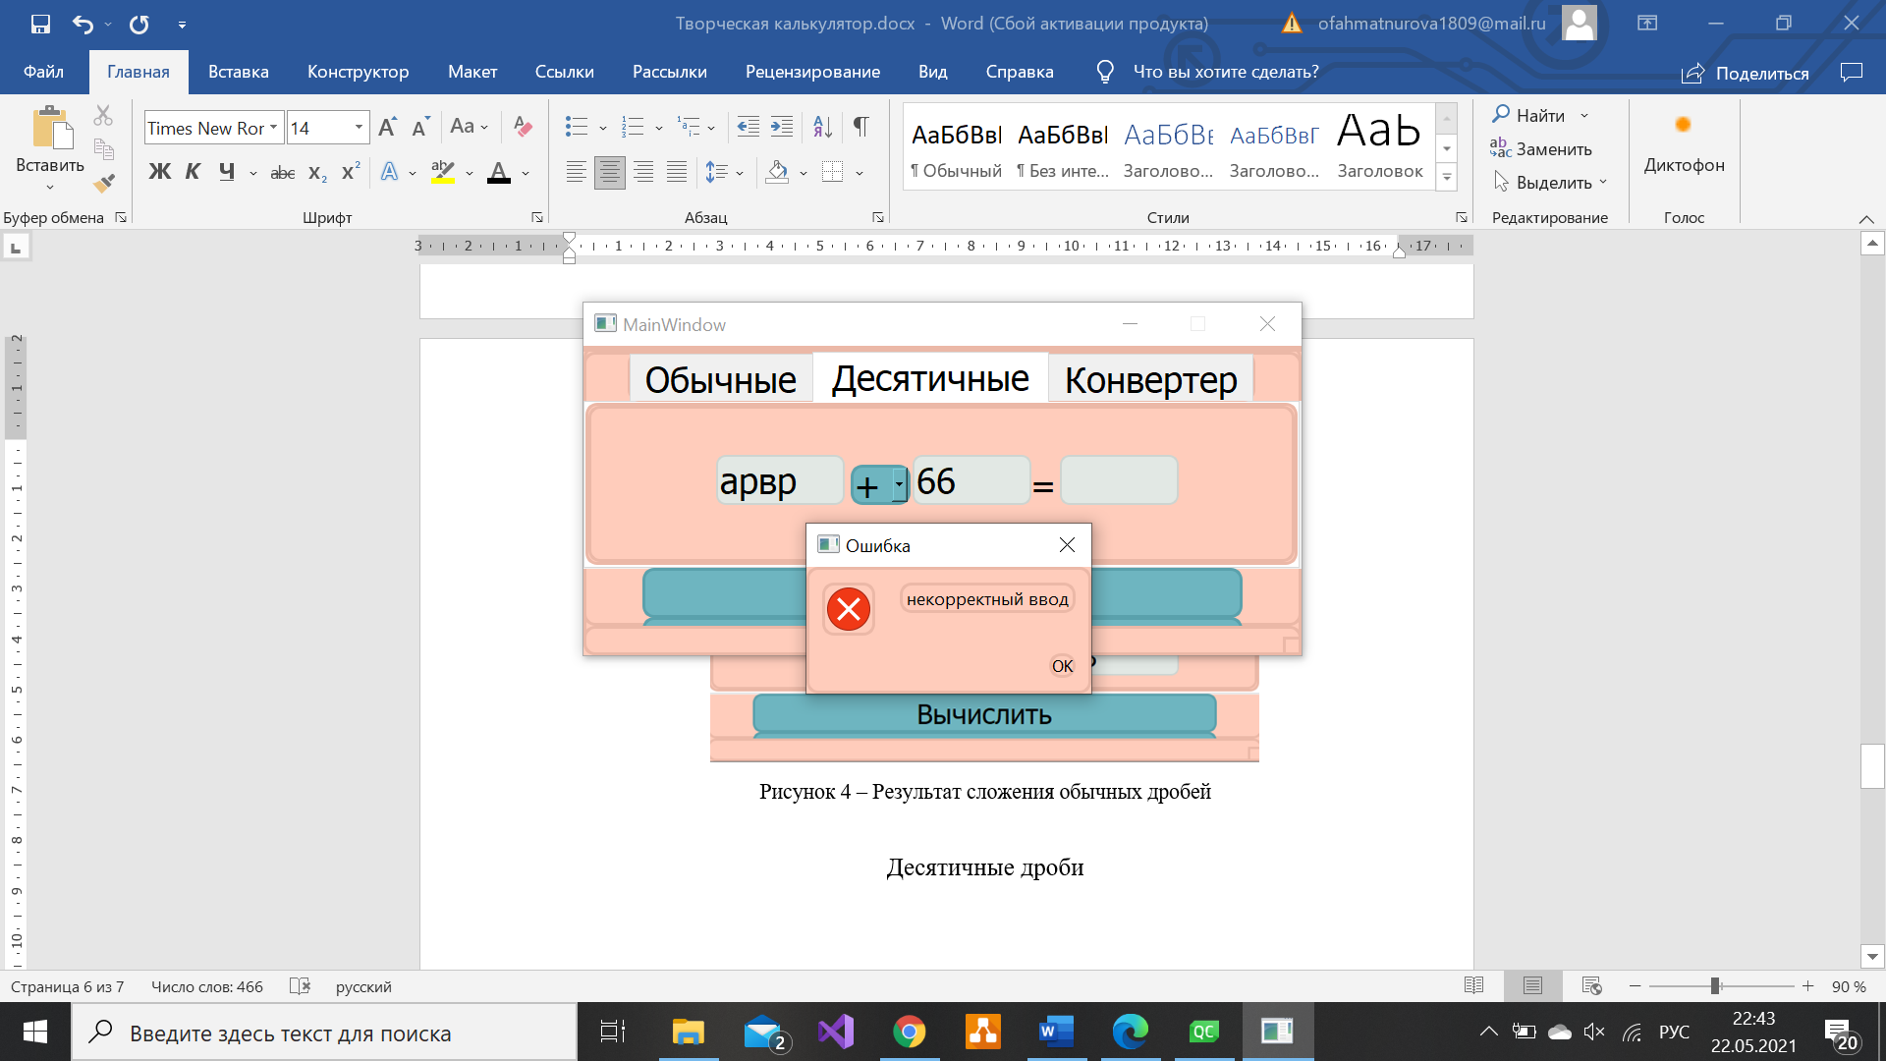

Рисунок 5 – Сообщение об ошибки не некорректный ввод значения

Пример на умножение двух десятичных дробей (рисунок 6).

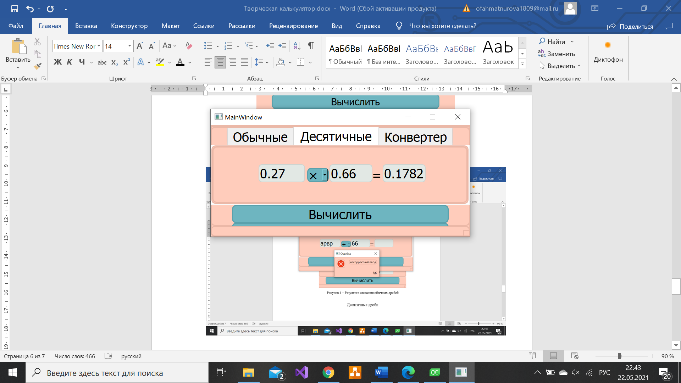

Рисунок 6 – Результат умножения десятичных дробей

Конвертирование

Пример на конвертирование обычной дроби в десятчиную (рисунок 7).

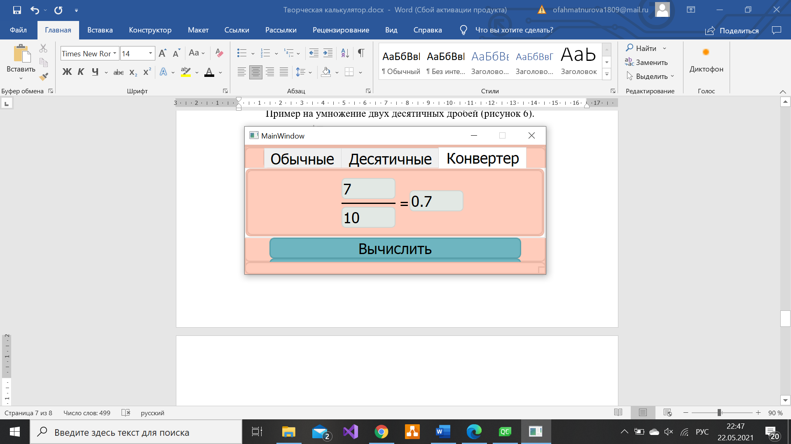

Рисунок 7 – Результат конвертирования

Пример вывод ошибки, если заполнены оба поля (рисунок 8).

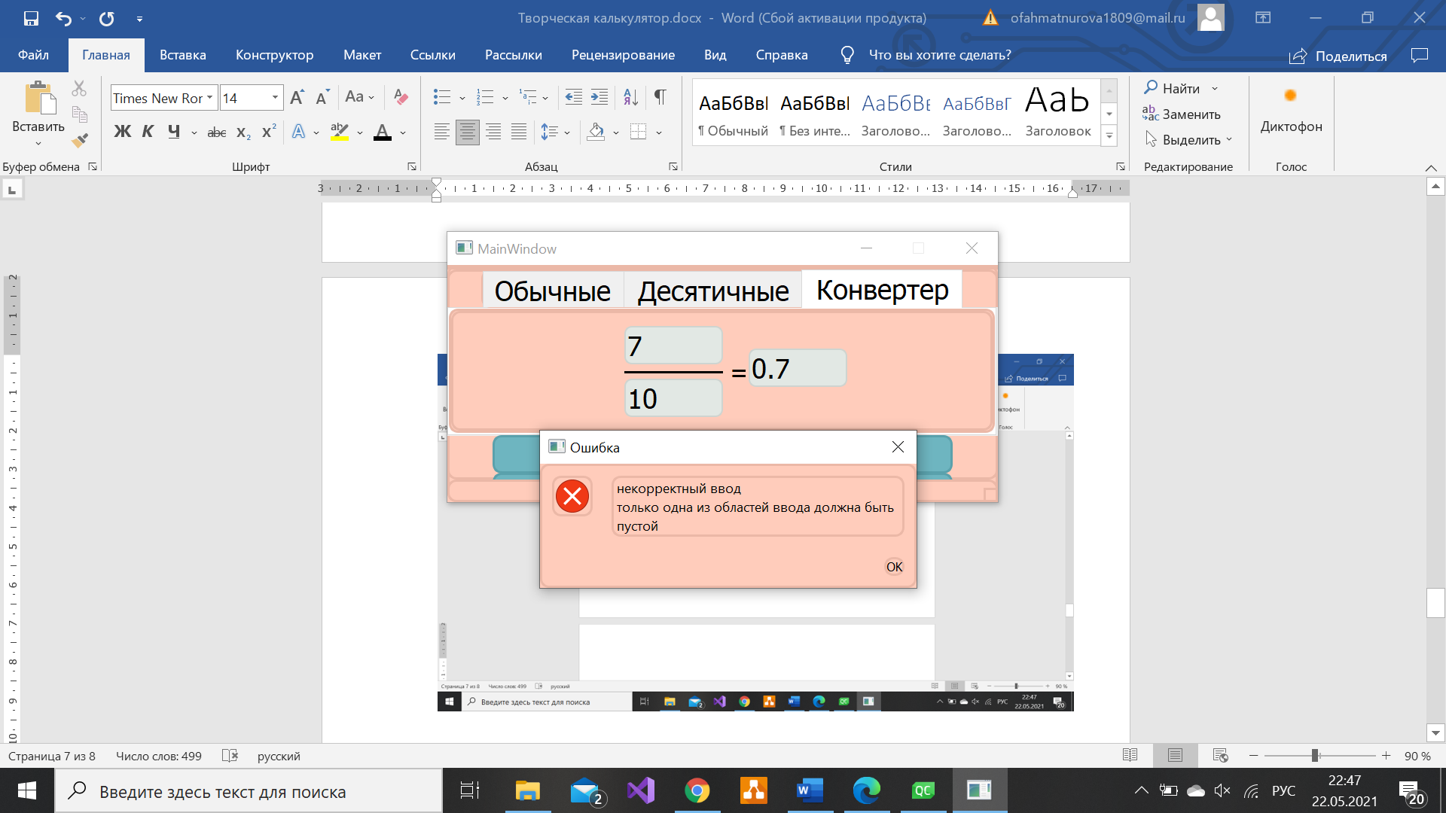

Рисунок 8 – Сообщение об ошибки

* 1. Достоинства программы

К достоинствам проекта можно отнести простоту и понятность интерфейса, а также следующие дизайнерские и функциональные решения:

1. Выполняется конвертирование
2. Выполнены преобразования цветов, фона и шрифтов.